5 класс (5) с 23 по 30 ноября.
Ребята, выполняйте, пожалуйста, задания строго на неделю.
Тема: пятиступенный звукоряд. Пентатоника.
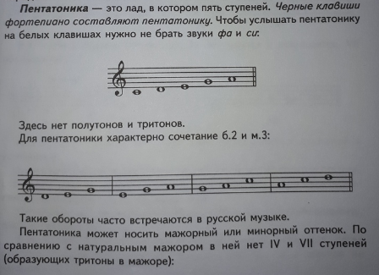
Несмотря на то, что в мажорной пентатонике пропускаются IV и VII ступени, ключевые знаки пишутся, это говорит о принадлежности к той или иной тональности, например:
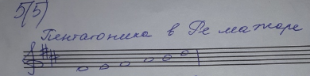

Также и в миноре. Возьмем одноименную тональность ре минор. В минорном звукоряде отсутствуют II и VI ступени, но си бемоль при ключе пишется, это говорит о принадлежности к ре минору:
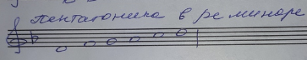
Д/З:
Выучить новую тему, переписать её в тетрадь. Играть и петь классные примеры.
Построить пентатонику в тональности F, G, h, e. Петь №725, 727(не пугайтесь, это из раздела «лады народной музыки» за 7ой класс).

